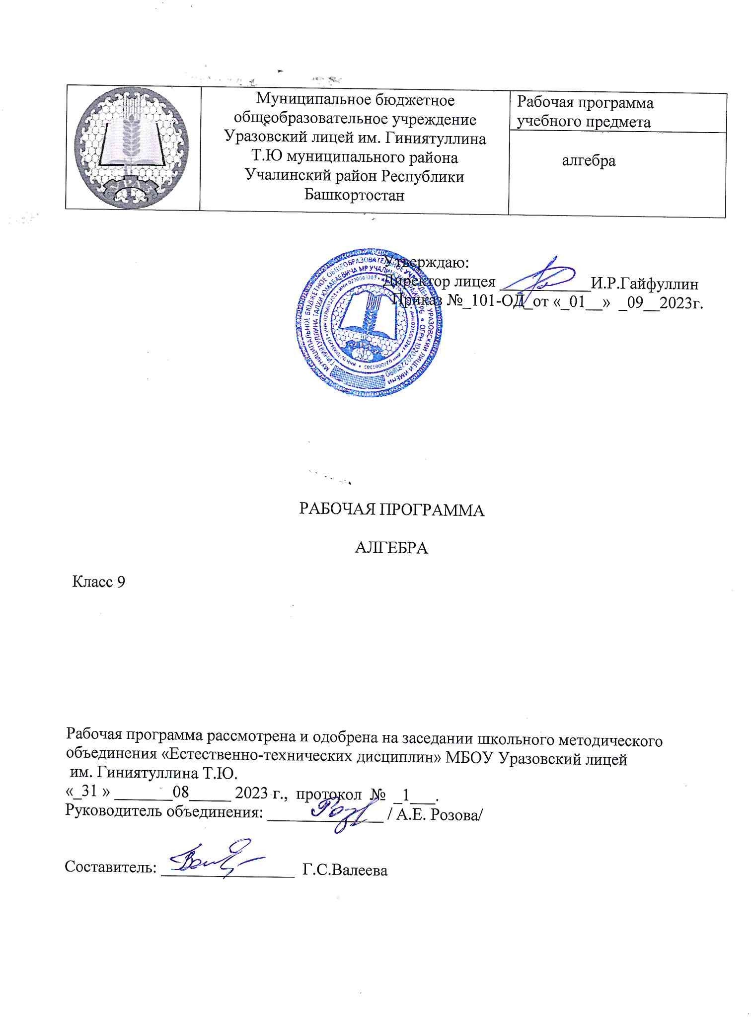

ПЛАНИРУЕМЫЕ РЕЗУЛЬТАТЫ ОСВОЕНИЯ УЧЕБНОГО ПРЕДМЕТА
Программа обеспечивает достижения следующих результатов освоения образовательной программы основного общего образования:
1. В направлении личностного развития:
• умение ясно, точно, грамотно излагать свои мысли в устной и письменной форме, понимать смысл поставленной задачи, выстраивать аргументацию, приводить примеры и контрпримеры;
• критичность мышления, умение распознавать логически некорректные высказывания, отличать гипотезу от факта;
• представление о математической науке как сфере человеческой деятельности, об этапах ее развития, о ее значимости для развития цивилизации;
• креативность мышления, инициатива, находчивость, активность при решении математических задач;
• умение контролировать процесс и результат учебной математической деятельности;
• способность к эмоциональному восприятию математических объектов, задач, решений, рассуждений.
2. В метапредметном направлении:
• умение видеть математическую задачу в контексте проблемной ситуации в других дисциплинах,
в окружающей жизни;
• умение находить в различных источниках информацию, необходимую для решения математических проблем, и представлять ее в понятной форме, принимать решение в условиях неполной и избыточной, точной и вероятностной информации;
• умение понимать и использовать математические средства наглядности (графики, диаграммы, таблицы, схемы и др.) для иллюстрации, интерпретации, аргументации;
• умение выдвигать гипотезы при решении учебных задач и понимать необходимость их проверки;
• умение применять индуктивные и дедуктивные способы рассуждений, видеть различные стратегии решения задач;
• понимание сущности алгоритмических предписаний и умение действовать в соответствии с предложенным алгоритмом;
• умение самостоятельно ставить цели, выбирать и создавать алгоритмы для решения учебных математических проблем;
• умение планировать и осуществлять деятельность, направленную на решение задач исследовательского характера;
• первоначальные представления об идеях и методах математики как универсальном языке науки и техники, средстве моделирования явлений и процессов.
3. В предметном направлении:
предметным результатом изучения курса является сформированность следующих умений.

Предметная область «Арифметика»
• переходить от одной формы записи чисел к другой, представлять десятичную дробь в виде обыкновенной и обыкновенную – в виде десятичной, записывать большие и малые числа с использованием целых степеней десятки;
• выполнять арифметические действия с рациональными числами, сравнивать рациональные
и действительные числа, находить в несложных случаях значения степеней с целыми показателями, находить значения числовых выражений;
• округлять целые числа и десятичные дроби, находить приближения чисел с недостатком и избытком, выполнять оценку числовых выражений;
• пользоваться основными единицами длины, массы, времени, скорости, площади, объема, выражать более крупные единицы через более мелкие и наоборот;
• решать текстовые задачи, включая задачи, связанные с отношением и пропорциональностью величин, с дробями и процентами.
Использовать приобретенные знания и умения в практической деятельности и повседневной жизни для:
• решения несложных практических расчетных задач, в том числе c использованием (при необходимости) справочных материалов, калькулятора, компьютера;
• устной прикидки и оценки результата вычислений, проверки результата вычисления с использованием различных приемов;
• интерпретации результатов решения задач с учетом ограничений, связанных с реальными свойствами рассматриваемых процессов и явлений.

Предметная область «Алгебра»
• составлять буквенные выражения и формулы по условиям задач; осуществлять в выражениях и формулах числовые подстановки и выполнять соответствующие вычисления, осуществлять подстановку одного выражения в другое, выражать в формулах одну переменную через остальные;
• выполнять: основные действия со степенями с целыми показателями, с многочленами и с алгебраическими дробями; разложение многочленов на множители; тождественные преобразования рациональных выражений;
• решать линейные уравнения, системы двух линейных уравнений с двумя переменными;
• решать текстовые задачи алгебраическим методом, интерпретировать полученный результат,
проводить отбор решений исходя из формулировки задачи;
• изображать числа точками на координатной прямой;
• определять координаты точки плоскости, строить точки с заданными координатами.
Использовать приобретенные знания и умения в практической деятельности и повседневной жизни для:
• выполнения расчетов по формулам, составления формул, выражающих зависимости между реальными величинами, нахождения нужной формулы в справочных материалах;
• моделирования практических ситуаций и исследования построенных моделей с использованием аппарата алгебры;
• описания зависимостей между физическими величинами соответствующими формулами при исследовании несложных практических ситуаций.

Предметная область «Элементы логики, комбинаторики, статистики и теории вероятностей»
• проводить несложные доказательства, получать простейшие следствия из известных или ранее полученных утверждений, оценивать логическую правильность рассуждений, использовать примеры для иллюстрации и контрпримеры для опровержения утверждений;
• извлекать информацию, представленную в таблицах, на диаграммах, графиках, составлять таблицы, строить диаграммы и графики;
• решать комбинаторные задачи путем систематического перебора возможных вариантов и с использованием правила умножения;
• вычислять средние значения результатов измерений;
• находить частоту события, используя собственные наблюдения и готовые статистические данные;
• находить вероятности случайных событий в простейших случаях.
Использовать приобретенные знания и умения в практической деятельности и повседневной жизни для:
• выстраивания аргументации при доказательстве и в диалоге;
• распознавания логически некорректных рассуждений;
• записи математических утверждений, доказательств;
• анализа реальных числовых данных, представленных в виде диаграмм, графиков, таблиц;
• решения практических задач в повседневной и профессиональной деятельности с использованием действий с числами, процентов, длин, площадей, объемов, времени, скорости;
• решения учебных и практических задач, требующих систематического перебора вариантов;
• сравнения шансов наступления случайных событий, оценки вероятности случайного события в практических ситуациях, сопоставления модели с реальной ситуацией;
• понимания статистических утверждений.
В результате изучения алгебры обучающийся научится:
- выполнять арифметические действия, сочетая устные и письменные приемы; находить значения корня натуральной степени, степени с рациональным показателем, используя при необходимости вычислительные устройства; пользоваться оценкой и прикидкой при практических расчетах;
- составлять буквенные выражения и формулы по условиям задач; осуществлять в выражениях и формулах числовые подстановки и выполнять соответствующие вычисления, осуществлять подстановку одного выражения в другое; выражать из формул одну переменную через остальные;
- выполнять основные действия со степенями с целыми показателями, с многочленами и алгебраическими дробями; выполнять разложение многочленов на множители; выполнять тождественные преобразования рациональных выражений;
- применять свойства арифметических квадратов корней для вычисления значений и преобразований числовых выражений, содержащих квадратные корни;
- решать линейные, квадратные уравнения и рациональные уравнения, сводящиеся к ним, системы двух линейных уравнений и несложные нелинейные уравнения;
- решать линейные и квадратные неравенства с одной переменной и их системы;
- решать текстовые задачи алгебраическим методом, интерпретировать полученный результат, проводить отбор решений, исходя из формулировки задачи;
- изображать числа точками на координатной прямой;
- определять координаты точки плоскости, строить точки с заданными координатами; изображать множество решений линейного неравенства;
- распознавать арифметические и геометрические прогрессии; решать задачи с применением формулы общего члена и суммы нескольких первых членов;
- находить значения функции, заданной формулой, таблицей, графиком по её аргументу; находить значения аргумента по значению функции, заданной графиком или таблицей;
- определять свойства функции по ее графику; применять графические представления при решении уравнений, систем, неравенств;
описывать свойства изученных функций, строить их графики;
- извлекать информацию, представленную в таблицах, на диаграммах, графиках; составлять таблицы, строить диаграммы и графики;
- решать комбинаторные задачи путём систематического перебора возможных вариантов и с использованием правила умножения;
- вычислять средние значения результатов измерений;
- находить частоту события, используя собственные наблюдения и готовые статистические данные;
находить вероятности случайных событий в простейших случаях.
Обучающийся получит возможность:
- решать следующие жизненно практические задачи;
- самостоятельно приобретать и применять знания в различных ситуациях, работать в группах;
- аргументировать и отстаивать свою точку зрения;
- уметь слушать других, извлекать учебную информацию на основе сопоставительного анализа
объектов;
- пользоваться предметным указателем энциклопедий и справочников для нахождения
информации;
- самостоятельно действовать в ситуации неопределённости при решении актуальных для них
проблем.
- узнать значение математической науки для решения задач, возникающих в теории и практике; широту и в то же время ограниченность применения математических методов к анализу и исследованию процессов и явлений в природе и обществе;
- узнать значение практики и вопросов, возникающих в самой математике для формирования и развития математической науки; историю развития понятия числа, создания математического анализа, возникновения и развития геометрии;
- применять универсальный характер законов логики математических рассуждений, их применимость во всех областях человеческой деятельности; вероятностный характер различных процессов окружающего мира;
СОДЕРЖАНИЕ УЧЕБНОГО ПРЕДМЕТА(Алгебра)
1.Повторение курса алгебры 8 класса, 6 ч
2.Квадратичная функция, 29 ч
Функция. Возрастание и убывание функции. Квадратный трехчлен. Разложение квадратного трехчлена на множители. Решение задач путем выделения квадрата двучлена из квадратного трехчлена. Функция у=ах²+вх+с, ее свойства и график. Простейшие преобразования графиков функций. Функция у=х^{n}. Определение корня n-й степени. Вычисление корней –й степени.
3.Уравнения и неравенства с одной переменной, 20 ч
Целое уравнение и его корни. Биквадратные уравнения. Дробные рациональные уравнения. Решение неравенств второй степени с одной переменной. Решение неравенств методом интервалов.
4.Уравнения и неравенства с двумя переменными и их системы, 24 ч.
Уравнение с двумя переменными и его график. Графический способ решения систем уравнений. Решение систем содержащих одно уравнение первой, а другое второй степени. Решение текстовых задач методом составления систем. Неравенства с двумя переменными. Системы неравенств с двумя переменными.
5.Прогрессии, 17 ч
Последовательности. Арифметическая и геометрическая прогрессии. Формулы n-го члена и суммы n первых членов прогрессии.
6.Элементы комбинаторики и теории вероятностей, 17 ч.

Примеры комбинаторных задач. Перестановки, размещения, сочетания. Относительная частота случайного события. Равновозможные события и их вероятность.
7.Повторение. Решение задач по курсу алгебры 7-9

Календарно-тематическое планирование
№ урока | Тема урока | Дата |  |  | Примечание
 |  | План | Факт
1 | Преобразование рациональных выражений | 2.09
2 | Преобразование выражений, содержащих квадратные корни | 5.09
3 | Решение квадратных уравнений . | 7.09
4 | Степень с целым показателем . | 7.09
5 | Решение линейных неравенств . | 9.09
6 | Входная контрольная работа. | 12.09
Гл I Квадратичная функция. 29 часов
7  8  9 | Функция. Область определения и область значений функции. | 14.09  14..09  16.09
10  11  12  13 | Свойства функций. | 19.09  21.06  21.09  23.09
14  15 | Квадратный трехчлен и его корни. | 26.09  28.09
16  17  18 | Разложение квадратного трехчлена на множители. | 28.09  30.09
19 | Контрольная работа №1 «Свойства функции. Квадратный трехчлен». | 3.10
20  21  22 | Функция y=ax²,ее график и свойства. | 5.10  5.10  7.10
23  24  25 | Графики функций и . | 10.10  12.10  12.10
26  27  28  29  30 | Построение графика квадратичной функции. | 14.10  17.10  19.10  19.10  21.10
31 | Функция у=х^{п}. | 24.10
32 | Корень п-ой степени | 26.10
33 | Дробно-линейная функция и ее график | 26.10
34 | Степень с рациональным показателем. | 28.10
35 | Контрольная работа № 2 «Квадратичная функция. Степенная функция». | 7.11
Уравнения и неравенства с одной переменной. 20 часов
36  37  38,  39  40  41 | Целое уравнение и его корни. | 9.11  9.11  11.11  14.11  16.11  16.11
42  43  44,  45  46  47 | Дробные рациональные уравнения | 18.11  21.11  23.11  23.11  25.11  28.11
48  49  50 | Решение неравенств второй степени с одной переменной | 30.11  30.11  2.12
51  52 | Решение неравенств методом интервалов | 5.12  7.12
53  54 | Некоторые приемы решения целых уравнений | 7.12  9.12
55 | Контрольная работа № 3 «Уравнения и неравенства с одной переменной». | 12.12
Уравнения и неравенства с двумя переменными. 24 часа
56  57  58  59 | Уравнение с двумя переменными и его график | 14.12  14.12  16.12  19.12
60  61  62  63 | Графический способ решения систем уравнений | 21.12  21.12  23.12  26.12
64  65  66  67 | Решение систем уравнений второй степени. | 28.12  28.12  30.12
68  69  70  71 | Решение задач с помощью систем уравнений второй степени | 9.01  11.01  11.01  13.01
72  73 | Неравенства с двумя переменными | 13.01  16.01
74  75  76 | Системы неравенств с двумя переменными | 18.01  18.01  20.01
77  78 | Некоторые приемы решения систем уравнений второй степени с двумя переменными | 23.01  25.01
79 | Контрольная работа № 4 «Уравнения и неравенства с двумя переменными». | 25.01
Арифметическая и геометрическая прогрессии. 17 часов
80  81 | Последовательности | 27.01  30.01
82  83  84 | Определение арифметической прогрессии. Формула n-го члена арифметической прогрессии. | 1.02  1.02  3.02
85  86  87 | Формула суммы п первых членов арифметической прогрессии. | 6.02  8.02  8.02
88 | Контрольная работа №5 «Арифметическая прогрессия». | 10.02
89  90  91 | Определение геометрической прогрессии. Формула n-го члена геометрической прогрессии | 13.02  15.02  15.02
92  93  94 | Формула суммы п первых членов геометрической прогрессии | 17.02  20.02  22.02
95 | Метод математической индукции. | 24.02
96 | Контрольная работа № 6 «Геометрическая прогрессия» | 27.02
Элементы комбинаторики и теории вероятностей. 17часов
97  98 | Примеры комбинаторных задач. | 1.03  1.03
99  100  101 | Перестановки.  . | 3.03  6.03  10.03
102  103  104 | Размещения | 13.03  15.03  15.03
105  106  107 | Сочетания | 17.03  20.03  22.03
108  109 | Относительная частота случайного события. | 22.03
110  111 | Вероятность равновозможных событий. | 24.03  3.04
112 | Сложение и умножение вероятностей | 5.04
113 | Контрольная работа №7 «Элементы комбинаторики и теории вероятностей» | 5.04
Повторение. 23 час
114  115 | Функции и их свойства. Подготовка к ГИА | 7.04
116  117 | Квадратный трёхчлен. Подготовка к ГИА. | 10.04  12.04
118,  119 | Квадратичная функция и её график. Подготовка к ГИА | 12.04  14.04
120  121 | Степенная функция. Корень п-ой степени. Подготовка к ГИА | 17.04  19.04
122  123 | Уравнения и неравенства с одной переменной. Подготовка ГИА | 19.04  21.04
124  125 | Уравнения и неравенства с двумя переменными. Подготовка к ГИА | 24.04  26.04
126  127 | Арифметическая прогрессия. Подготовка к ГИА | 26.04  28.04
128  129 | Геометрическая прогрессия. Подготовка к ГИА | 3.05  3.05
130  131 | Элементы комбинаторики и теории вероятностей. Подготовка к ГИА | 5.05  8.05
132  133 | Подготовка к итоговой контрольной работе | 10.05  10.05
134  135 | Административная контрольная работа | 12.05  15.05
136 | Итоговый урок | 17.05

Принятые сокращения:
ИНМ – изучение нового материала
ЗИМ – закрепление изученного материала
СЗУН – совершенствование знаний, умений, навыков
УОСЗ – урок обобщения и систематизации знаний
КЗУ – контроль знаний и умений
Т – тест
СП – самопроверка
ВП – взаимопроверка
СР – самостоятельная работа
РК – работа по карточкам
ФО – фронтальный опрос
УО – устный опрос ПР – проверочная работа З – зачет
Критерии оценок
Оценка письменных контрольных работ
и устных ответов обучающихся по математике
Оценка письменных контрольных работ обучающихся по математике
Оценка 5 ставится в том случае, если работа выполнена полностью;в логических рассуждениях и обосновании решения нет пробелов и ошибок; в решении нет математических ошибок (возможна одна неточность, описка, которая не является следствием незнания или непонимания учебного материала).
Оценка 4 ставится в том случае, если работа выполнена полностью, но обоснования шагов решения недостаточны (если умение обосновывать рассуждения не являлось специальным объектом проверки);допущены одна ошибка или есть два – три недочёта в выкладках, рисунках, чертежах или графиках (если эти виды работ не являлись специальным объектом проверки).
Оценка 3 ставится в том случае, если допущено более одной ошибки или более двух – трех недочетов в выкладках, чертежах или графиках, но обучающийся обладает обязательными умениями по проверяемой теме.
Оценка 2 ставится, если допущены существенные ошибки, показавшие, что обучающийся не обладает обязательными умениями по данной теме в полной мере.
Оценка 1 ставится, если работа показала полное отсутствие у обучающегося обязательных знаний и умений по проверяемой теме или значительная часть работы выполнена не самостоятельно.
Учитель может повысить отметку за оригинальный ответ на вопрос или оригинальное решение задачи, которые свидетельствуют о высоком математическом развитии обучающегося; за решение более сложной задачи или ответ на более сложный вопрос, предложенные обучающемуся дополнительно после выполнения им каких-либо других заданий.

Оценка устных ответов обучающихся по математике
Оценка 5 ставится в том случае, если полно раскрыл содержание материала в объеме, предусмотренном программой и учебником; изложил материал грамотным языком, точно используя математическую терминологию и символику, в определенной логической последовательности;правильно выполнил рисунки, чертежи, графики, сопутствующие ответу;показал умение иллюстрировать теорию конкретными примерами, применять ее в новой ситуации при выполнении практического задания;продемонстрировал знание теории ранее изученных сопутствующих тем, сформированность и устойчивость используемых при ответе умений и навыков;отвечал самостоятельно, без наводящих вопросов учителя;возможны одна – две неточности при освещение второстепенных вопросов или в выкладках, которые ученик легко исправил после замечания учителя.
Оценка 4 ставится в том случае, если удовлетворяет в основном требованиям на оценку «5», но при этом имеет один из недостатков:в изложении допущены небольшие пробелы, не исказившее математическое содержание ответа;допущены один – два недочета при освещении основного содержания ответа, исправленные после замечания учителя;допущены ошибка или более двух недочетов при освещении второстепенных вопросов или в выкладках, легко исправленные после замечания учителя.
Оценка 3 ставится в том случае, еслинеполно раскрыто содержание материала (содержание изложено фрагментарно, не всегда последовательно), но показано общее понимание вопроса и продемонстрированы умения, достаточные для усвоения программного материала (определены «Требованиями к математической подготовке учащихся» в настоящей программе по математике);имелись затруднения или допущены ошибки в определении математической терминологии, чертежах, выкладках, исправленные после нескольких наводящих вопросов учителя;ученик не справился с применением теории в новой ситуации при выполнении практического задания, но выполнил задания обязательного уровня сложности по данной теме;при достаточном знании теоретического материала выявлена недостаточная сформированность основных умений и навыков.
Оценка 2 ставится, если не раскрыто основное содержание учебного материала;обнаружено незнание учеником большей или наиболее важной части учебного материала;допущены ошибки в определении понятий, при использовании математической терминологии, в рисунках, чертежах или графиках, в выкладках, которые не исправлены после нескольких наводящих вопросов учителя.
Оценка 1 ставится, если ученик обнаружил полное незнание и непонимание изучаемого учебного материала или не смог ответить ни на один из поставленных вопросов по изученному материалу.

Итоговая оценка знаний, умений и навыков
1. За учебное полугодие и за год знания, умения и навыки учащихся по математике оцениваются одним баллом.
2. Основанием для выставления итоговой оценки знаний служат результаты наблюдений учителя за повседневной работой учеников, устного опроса, текущих и итоговых контрольных работ. Однако последним придается наибольшее значение.
3. При выставлении итоговой оценки учитывается как уровень теоретических знаний ученика, так и овладение им практическими умениями и навыками. Однако ученику не может быть выставлена положительная итоговая оценка по математике, если все или большинство его текущих обучающих и контрольных работ, а также итоговая контрольная работа оценены как неудовлетворительные, хотя его устные ответы оценивались положительно.

